**ESCUELA POLITÉCNICA NACIONAL**

ESCUELA DE FORMACIÓN DE TECNÓLOGOS

**DISEÑO DE INTERFACES (TDSD322)**

|  |  |
| --- | --- |
|  | |
| ASIGNATURA: | Diseño de Interfaces |
| PROFESOR: | Ing. Ivonne Maldonado MSc. |
| PERÍODO ACADÉMICO: | 2022-B |
|  | |

**EJERCICIO EN CLASES 6**

|  |  |
| --- | --- |
|  | |
| TÍTULO:  **PORTAFOLIO DE SERVICIOS** | |
|  | |
|  | |
|  |  |
|  | |

**OBJETIVO GENERAL**

Construir un portafolio de servicios.

**OBJETIVOS ESPECÍFICOS**

Implementar HTML.

• Aplicar los conocimientos a través de un portafolio de servicios.

• Visualizar los resultados obtenidos.

**INSTRUCCIONES**

* Crea tu portafolio de servicios con HTML. Portafolio ejemplo simple

https://github.com/IvonneSDQ/Portafolio

* Sube tu portafolio a github

a. git init

b. git status

c. git add .

d. git commit -m “mensaje”

e. git branch -M main

f. git remote add origin (“ruta remota”)

g. git push -u origin main

Recuerda tu diseño de portafolio en FIGMA, ahora lo que debes hacer es lo siguiente:

1. Realizar la estructura del contenido en base al lenguaje HTML5

2. Alojar tu portafolio a un repositorio en GITHUB

Recuerda:

Que el contenido de tu portafolio de servicios es en base a tu imaginación y creatividad.

Colocar el enlace (URL) del portafolio.

**DESARROLLO**

Maquetado en figma

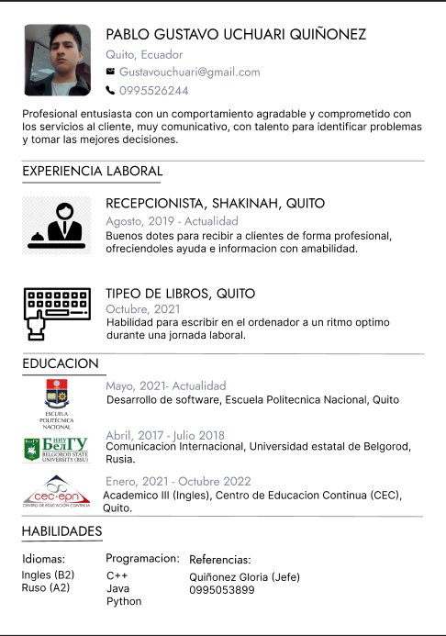

Enlace a github

E

**PRESENTACIÓN**

Al finalizar tu ejercicio en clase deberás subir:

* Un archivo en formato pdf con el nombre (EjercicioClase6_DI_2022B_NApellido).

**RECURSOS NECESARIOS**

* Herramienta ofimática
* Internet
* Material de clase
* Imaginación.

**CONCLUSIONES**

**RECOMENDACIONES**

**BIBLIOGRAFIA**